铝杆加工行业：从生产流程到智能化管理-MES系统解决方案全解析
一、铝杆加工行业的生产过程
1、原材料准备
铝材选材：根据产品要求选择合适的铝合金材料，一般常用的铝合金有纯铝、铝硅合金、铝铜合金等。
铝材预处理：将选材的铝坯进行切割、刨平等预处理工艺，以便后续加工。
2、熔炼与铸造
熔炼：将精心挑选的铝原料投入熔炉，在高温的作用下铝原料慢慢熔化成液态。
铸造：液态铝液经过铸造设备，如连铸机或挤压机，被铸造成初步的铝杆形状。
3、成型与加工
挤压成型：将加热后的铝坯放入挤压机中，通过挤压机产生的巨大压力，将铝坯挤出成固定断面形状的铝杆。
冷却与固化：挤压出的铝杆经过冷却区，通过水雾喷洒等方式迅速降温，使其固化。
剪切与定尺：将挤出后的铝杆按照需要的长度进行切割，得到所需尺寸的铝杆。
4、后续处理
表面处理：
去除铝杆表面的氧化层、污垢等，进行清洁处理。
对铝杆进行阳极氧化、电泳涂装等表面处理工艺，以提高其耐腐蚀性和装饰性。
韧化退火：为了提高铝杆的力学性能，将其进行韧化退火处理，使其获得良好的塑性和抗拉强度。
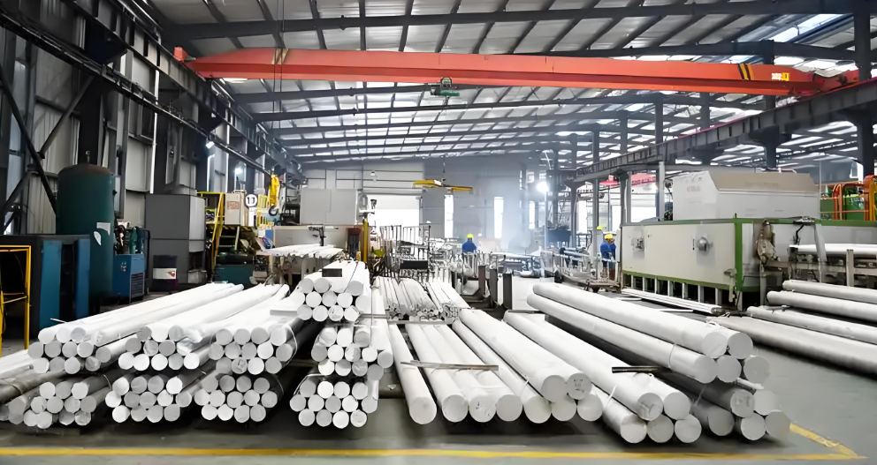
铝杆加工行业MES（制造执行）系统解决方案旨在优化生产流程、提高生产效率、降低成本并提升产品质量。以下是铝杆加工行业MES系统解决方案的详细介绍：
二、万界星空科技铝杆加工行业MES系统的核心功能
1、实时生产监控与调度
实时监控生产线上的设备状态、产量和工艺参数，确保生产流程的顺畅进行。
根据市场需求和产能情况，智能调整生产计划，优化生产调度。
2、物料管理与追溯
实时跟踪原材料的库存、采购和使用情况，确保生产所需物料的及时供应。
通过条码或RFID技术，实现物料的快速识别和准确追溯。
3、质量控制与管理
制定严格的质量检测标准和流程，确保产品质量符合客户要求。
实时采集生产过程中的质量数据，进行质量分析和评估，及时发现并解决质量问题。
4、设备管理与维护
实时监控设备的运行状态和故障信息，确保设备的安全运行。
安排设备的定期维护和保养，延长设备的使用寿命，降低维修成本。
5、数据分析与决策支持
收集生产过程中的实时数据，包括生产效率、设备利用率、质量合格率等。
通过数据分析工具，对数据进行挖掘和分析，为企业的决策提供科学依据。
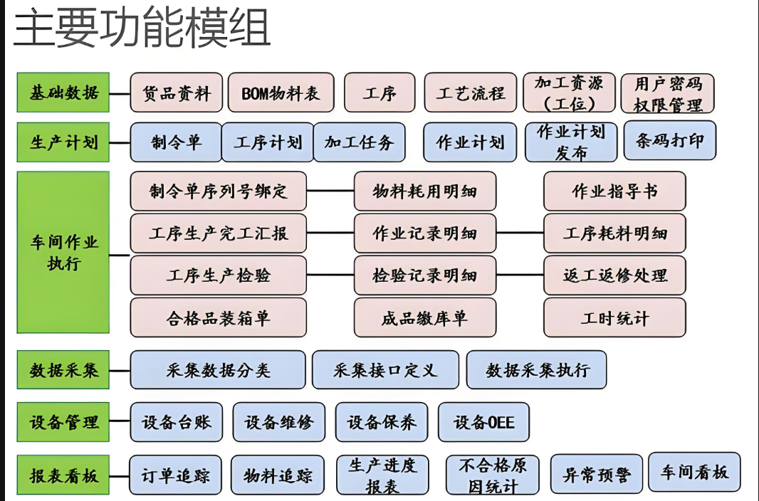
三、MES系统带来的优势
1、提高生产效率
通过实时监控和智能调度，减少生产过程中的等待时间和浪费。
优化生产计划，确保生产流程的顺畅进行，提高整体生产效率。
2、降低成本
通过物料管理和追溯功能，减少原材料的浪费和库存成本。
通过设备管理和维护功能，降低设备的维修成本。
3、提升产品质量
通过严格的质量控制和管理流程，确保产品质量符合客户要求。
实时采集和分析质量数据，及时发现并解决质量问题，提高产品可靠性。
4、增强企业竞争力
通过MES系统的实施，提高企业的信息化和智能化水平。
优化生产流程和管理模式，提高企业的整体管理水平和运营效率。
铝杆加工行业MES系统解决方案能够显著提高企业的生产效率、降低成本、提升产品质量并增强企业竞争力。在实施MES系统时，企业需要充分考虑自身的实际需求和业务流程，选择合适的系统并进行有效的培训和优化。

